Муниципальное бюджетное учреждение
дополнительного образования
дом детского творчества станицы Гривенской

План – конспект занятия
«Правила посева. Просмотр и обсуждение видеофрагмента
«Посев семян цветочно-декоративных растений»

Автор - составитель:
педагог дополнительного образования
Л.С. Барышникова

ст. Гривенская, 2023г

Тема занятия: «Правила посева. Просмотр и обсуждение видеофрагмента «Посев семян цветочно-декоративных растений».
Цель занятия: Развивать представления детей о жизни растения, его размножении, строении.
Задачи занятия:
- ознакомить с последовательностью при посадке семян для выращивания рассады;
- сформировать умения о применении полученных знаний в практической деятельности.
Оборудование: ноутбук
Наглядные и дидактические материалы: карточки с изображением последовательности роста цветка.
Материалы и инструменты: тетрадь, ручка, карандаши цветные простой для зарисовки.
Методы работы:
- наглядный метод – иллюстрации;
- словесный метод – беседа;
- практический метод – создание ситуаций, обсуждение.
Форма проведения: групповая.

Ход занятия:
- Организационная часть.
- приветствие учащихся;
- проверка посещаемости;
- сообщение темы и цели занятия.
- Основная часть.
План работы:

1. Способы, норма высева и глубина посева семян.

2. Рассадный способ выращивания цветочно-декоративных растений.

3. Безрассадный способ выращивания цветочно-декоративных растений.

Педагог: Здравствуйте ребята! Сегодня мы с вами ознакомимся с правилами посева. Узнаем, какие виды посева применяются для цветочно-декоративных культур.
Очень мелкие семена для лучшего распределения при посеве смешивают с сухим материалом, землей и др. Темноокрашенные семена не видны на темной поверхности почвы, поэтому для лучшей видимости их смешивают с мелко истолченным мелом. Перед посевом мелких семян (бегонии, лобелии) землю покрывают тонким слоем просеянной листовой земли. Чем мельче семена, тем меньше глубина их заделки.
Семена цветочных растений высевают непосредственно в открытый грунт, парники, ящики, горшки. Семена правильно распределяют по поверхности почвы, что дает возможность не только рационально использовать последнюю, но и обеспечивает каждый сеянец достаточным местом для развития. Применяют три способа посева семян: рядовой, гнездовой и разбросной.

Рядовой посев проводят в заранее намеченные борозды, расположенные по поверхности субстрата либо проведенные вдоль или поперек гряды.

При рядовом посеве семян в парник бороздки глубиной 1,5–2 см размещают на расстоянии 5–10 см.

Расстояние между рядами при посевах в открытом грунте в среднем составляет 15–20 см. При значительных объемах выращивания сеянцев ряды размещают параллельно друг другу с интервалом 8–10 см, объединяя их по два и более в ленты – двух-, трех-, четырех-, многострочные. Между лентами выдерживают расстояние 25–40 см. Ленточные посевы применяют в крупных цветоводческих хозяйствах при высоком уровне механизации работ.

Гнездовой посев практикуют для крупных и средних по размеру семян. Крупные семена (настурция, чина душистая) высевают по 2–3 шт. в лунки, средние – до 10–15 шт. В открытом грунте лунки размещают на расстоянии, принятом для выращиваемой культуры, в защищенном – по схеме 3×3 – 5×5 см. Глубина лунок не должна превышать двух – трех диаметров семян, чтобы они не оказались заглубленными или расположенными поверхностно.

Посев разбросной предполагает равномерное распределение семян по поверхности субстрата.

В дальнейшем сеянцы рассаживают.

Для равномерного распределения семян по поверхности субстрата мелкие семена смешивают с сухим песком или почвой, а если они имеют темную окраску (например, львиный зев) – с толченым мелом.

Очень мелкие семена высевают по тонкому слою снега или светлому нейтральному материалу.

Посев семян цветочных культур чаще всего проводят вручную (из пакета, с изогнутого картона, непосредственно с руки), иногда с помощью специальных ручных сеялок.

Примерная норма высева семян цветочных культур на 1 м парника составляет: для очень мелких семян – 2 г; мелких – 7–10 г; средних – 13–18 г; крупных – 25–30 г.

На 1 ящик (30×60×5 см) в зависимости от размеров семян в среднем высевают 0,5–5 г. При посевах в открытый грунт, требуется в 2– 3 раза больше семян, чем при выращивании рассады цветочных культур в оранжереях и парниках.

Соблюдение нормы высева семян позволяет избежать как загущенных, так и изреженных посевов. При завышенной норме высева формируются густые всходы, которые сильно вытягиваются, развивают слабую надземную часть и корневую систему.

Если норма высева занижена, получают разреженные посевы. При этом часто более слабые, мелкие и средние семена не всходят, поскольку отдельным проросткам трудно пробиться на поверхность земли. В итоге увеличиваются затраты на выращивание сеянцев.

Глубина посева семян в первую очередь определяется их размерами. Чем мельче семена, тем на меньшую глубину их заделывают. Очень мелкие семена (бегония, лобелия, петуния и др.) не заделывают, а лишь слегка прижимают доской к субстрату. Семена средних размеров заделывают на глубину 0,5–1 см, более крупные – 2–3 см.

Глубина заделки семян зависит также от почвенных и климатических условий, времени посева, обеспеченности поливом и защитными укрытиями (стекло, пленка и др.). На легких и сухих почвах семена заделывают несколько глубже, чем на тяжелых и влажных.

При осенних посевах в открытом грунте семена высевают глубже, чем весной, поскольку они должны быть защищены от более резких колебаний внешних условий, птиц и грызунов.
При посеве в открытый грунт рано весной семена заделывают мельче, чем летом. При обеспеченности поливом и защитными устройствами семена заделывают менее глубоко.

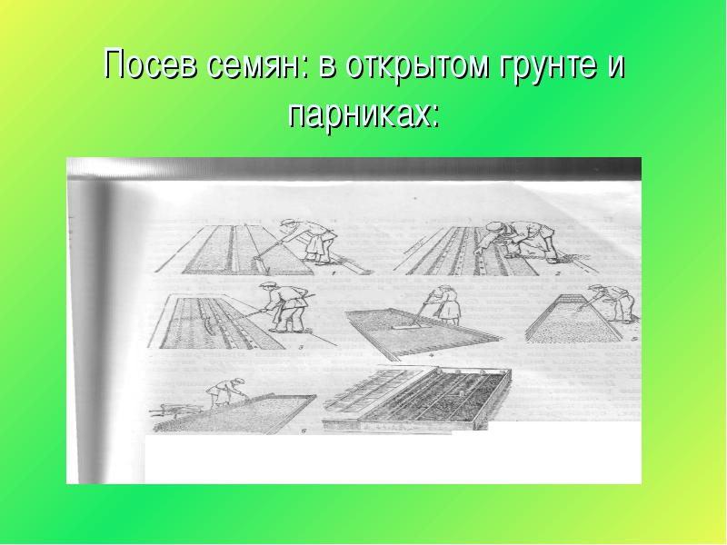

1—проведение борозд бороздником;

2—гнездовой посев в борозду;

3 – заделка семян граблями;

4—уплотнение поверхности почвы парника;

5—посев;

6—засыпка семян землей;

7—общий вид посевов в парнике; налево-разбросной посев, направо - рядовой.

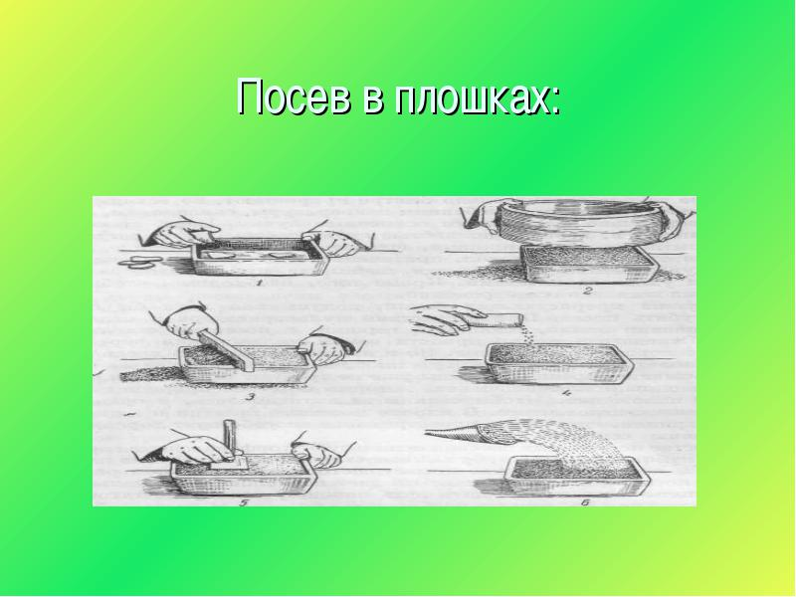

1 – плошка с черепками, закрывающими водосточные отверстия;

2 – насыпка в плошку мелкой земли через решето;

3 – удаление лишней земли;

4 – посев;

5 – прижимание семян;

6 – поливка;

7 – всходы;

8 – пикировка.

Физкультминутка.
Во дворе растёт подсолнух
Во дворе растёт подсолнух,
Утром тянется он к солнцу. (Дети встают на одну ногу и тянут руки вверх.)
Рядом с ним второй, похожий,
К солнцу тянется он тоже. (Дети встают на другую ногу и снова тянут руки вверх.)
Вертим ручками по кругу.
Не задень случайно друга!
Несколько кругов вперёд,
А потом наоборот. (Вращение прямых рук вперёд и назад.)
Отдохнули мы чудесно,
И пора нам сесть на место. (Дети садятся.)

Рассадный способ выращивания цветочных культур.

Семена цветочных культур высевают в условиях защищенного и открытого грунта, используя два способа выращивания растений – рассадный и безрассадный.

Способ выращивания во многом определяет и сроки посева семян, которые зависят также от биологических особенностей цветочных культур, намеченных сроков цветения и реализации продукции.

Рассадный способ выращивания предполагает посев семян в условиях защищенного грунта, рассаживание сеянцев и выращивание рассады.

Этот способ часто применяют при разведении однолетних и двулетних цветочных культур открытого грунта, многие из которых имеют длительный период вегетации и при посеве в открытый грунт зацветают очень поздно. Рассаду этих культур широко используют для посадки в цветники, куда растения высаживают уже цветущими, что позволяет быстро создать декоративный эффект.

Через рассаду выращивают также некоторые многолетние открытого грунта, формирующие малоразветвленную корневую систему, а также селекционный, и ценный сортовой материал.

Сеянцы, выращенные в защищенном грунте, часто используют и для получения срезочной и горшечной продукции в условиях оранжерейно-парникового хозяйства (цикламен, глоксиния и др.)

При рассадном способе выращивания семена высевают в условиях защищенного грунта в различные сроки, но чаще всего с февраля по июнь.

В зависимости от количества семян, выращиваемой культуры и сроков проведения работ посевы проводят в деревянные ящики (30×60×5 см), плошки, горшки или грунт парника. Емкости предварительно дезинфицируют. Дренажные отверстия в горшках или плошках закрывают черепком (выпуклой стороной вверх), поверх которого насыпают дренаж (крупно- зернистый песок, мелкий гравий, керамзит, битый кирпич) слоем 2– 3 см, а затем почвенную смесь. Используемые для посева семян почвенные смеси должны быть легкими по механическому составу, хорошо пропускать воду, иметь нейтральную реакцию и достаточное содержание питательных элементов в доступной для растений форме. Поэтому в состав таких смесей часто входят торф, перегной, песок, дерновая, листовая земля.

Перед составлением смесей землю предварительно обеззараживают химическим или термическим способом.

В ящики почву насыпают вровень с бортиками, после чего ее уплотняют легкой трамбовкой на 3 см ниже краев ящика. Поверх утрамбованной почвы через мелкое сито просеивают питательную легкую землю слоем 1–2 см, субстрат хорошо увлажняют и сеют семена. В парниках посевы семян проводят в прогретую, тщательно выровненную, слегка уплотненную и влажную земляную смесь, насыпанную слоем 10–12 см. Расстояние между поверхностью почвы и парниковой рамой при посеве должно быть не менее 8–10 см, а для распикированных сеянцев – 10–20 см, иначе растения в холодную погоду подмерзнут, а в жаркую – получат ожоги. При рассадном способе выращивания семена высевают вразброс. Мелкие семена не заделывают, а слегка прижимают к почве легкой трамбовкой, увлажняют из опрыскивателя и накрывают стеклом или пленкой.

Семена средних размеров присыпают сверху просеянной легкой садовой землей слоем не более двойной толщины семени. При посеве в условиях защищенного грунта достаточно крупных семян землю маркируют и в образовавшиеся лунки опускают семена на глубину не более тройной толщины семени.

Уход за посевами состоит в их опрыскивании или осторожном мелкокапельном поливе с использованием теплой воды (20–25°С), регулярном проветривании (приподнимают стекло или пленочное укрытие), соблюдении светового режима и поддержании температуры от 16 до 25–30°С.

Семена растений умеренного климата начинают прорастать при температуре 16–18°С;

- субтропиков – 18–20°С;

- тропиков – 24–30°С.

Чем выше температура субстрата, тем энергичнее и быстрее идет прорастание семян. Поэтому при выращивании цветочной рассады температуру почвы желательно поддерживать на 2–3°С выше температуры окружающего воздуха.

С появлением всходов температуру воздуха снижают на 2–3°С, а емкости с растениями выставляют ближе к свету, что препятствует вытягиванию сеянцев. В первое время всходы нуждаются в затенении от прямых солнечных лучей, для окрепших сеянцев освещение должно быть полным.

Нельзя допускать подсушки и переувлажнения посевов и всходов, влажность субстрата должна быть равномерной.

Важный агротехнический прием при рассадном способе выращивания растений – пикировка, или рассаживание, сеянцев. Она способствует увеличению площади питания растений, образованию хорошо развитой и разветвленной корневой системы, улучшает условия роста сеянцев.

Пикировку проводят в фазе семядолей или с появлением 1– 2 настоящих листьев. Задержка пикировки часто приводит к плохой приживаемости переросших сеянцев, а иногда и к их гибели.

Безрассадный способ выращивания цветочных культур.

Этот способ выращивания используют для создания цветников в лесопарках, зонах отдыха, вдоль дорог, на приусадебных и дачных участках, частично при внутриквартальном озеленении. Растения, полученные в результате посева семян в открытый грунт, отличаются устойчивостью к неблагоприятным погодным условиям (недостатку влаги, низким температурам и т. д.), развивают мощную корневую систему, способную добывать воду из глубоких слоев почвы. Вместе с тем грунтовые посевы не могут полностью заменить рассадный способ выращивания, позволяющий высаживать в цветники хорошо развитые и даже цветущие растения, что особенно важно на садово- парковых объектах общего пользования.

Безрассадный способ выращивания лишь дополняет его, применяется ограниченно, для определенного состава цветочных культур. В открытый грунт целесообразно высевать семена однолетних растений, характеризующихся быстрым ростом (настурция, годеция), холодостойких и неприхотливых (эшшольция, календула), предназначенных для цветения в более поздние сроки (астра, левкой), декоративных многолетников, семена которых быстро теряют всхожесть (астильба) или впадают в состояние покоя (аконит, ирис, лилия, роза), а также трудно переносящих пересадку цветочных культур (гипсофила, люпин, мак, резеда). Грунтовые посевы осуществляют как в цветники, так и в гряды, которые готовят трактором или вручную. Из гряд растения в последующем пересаживают на постоянное место.

В крупных хозяйствах на больших площадях применяют и ленточные (например, 3–4-строчные с расстоянием между строчками 20–30 см, между лентами – 60 см) посевы сеялками. Высевают семена на легких почвах с хорошо спланированной поверхностью. Плодородие почвы обеспечивается в зависимости от потребности конкретной культуры. На грядах семена высевают рядами, реже – вразброс, а в цветниках – гнездами, которые размещают на расстоянии, принятом для посадки рассады данного вида или сорта.

Практическая часть.

Предлагаю вашему вниманию посмотреть видео-фрагмент «Посев семян декоративно-цветочных растений» и обсудим данный видео-фрагмент.

Подведем итоги сегодняшнего нашего занятия.
- Заключительная часть. Подведение итогов занятия.
Подведем итоги нашего занятия ответим на несколько вопросов.
- О каких способах посева мы с вами сегодня узнали?
- Рядовой посев проводят в заранее намеченные …….?
- Гнездовой посев практикуют для ……?
- Посев разбросной предполагает…?

Рассадный способ выращивания цветочных культур?

Безрассадный способ выращивания цветочных культур?

Чему мы научились на сегодняшнем занятии? Всё ли было понятно Вам сегодня?

Зафиксируем наши эмоции полученные сегодня на занятии на нашем «экране настроений»

